# Dolumar

http://www.dolumar.com/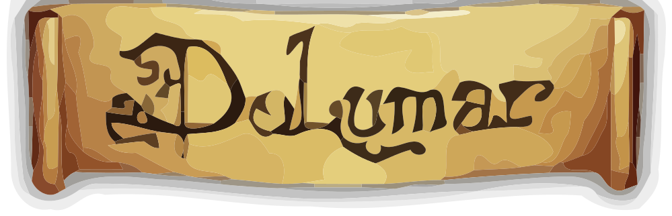

Dolumar is een persistent browser based game geschreven in javascript met een php / mysql backend. Het wordt sinds 2008 door CatLab Interactive ontwikkeld en heeft sindsdien meerdere grote veranderingen gekend.

Het is een *strategy game* gebouwd rond een *fantasy theme*.

## Geschiedenis

### Prototype (2008)

* Begonnen als een engine test in 2008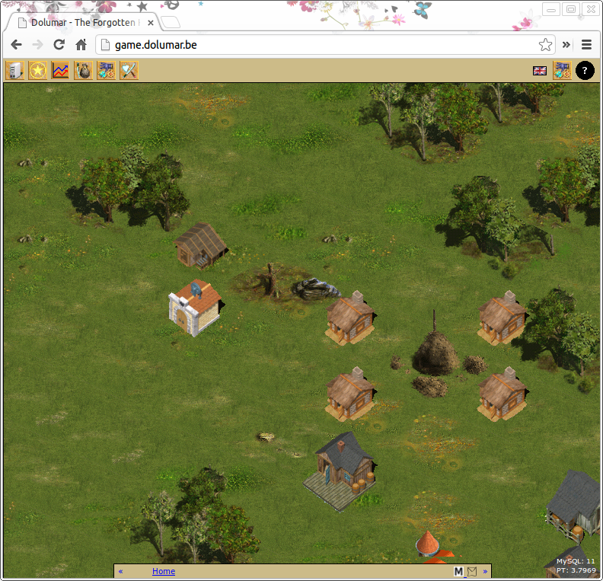
* Gebruikt open source graphics
* Had alle basis gameplay elementen
* Engine volledig ontwikkeld door CatLab Interactive. Front end maakt gebruik van Prototype.js.
* Speeltest gereleased op facebook: *tamelijk* succesvol (ongeveer 6000 visits per maand).
* Was beschikbaar in het Nederlands, Engels en Duits.

### Versie 1.0 (2009)

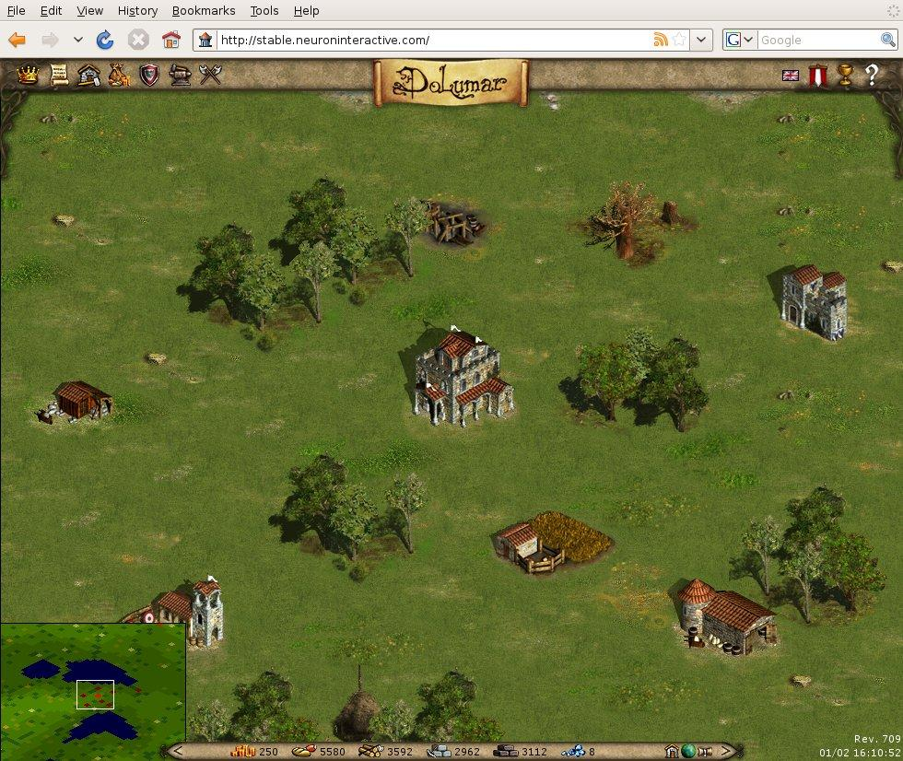

* Milan Van Damme voegt zich bij het project en legt zich toe op de grafische kant
* Samen werken we aan de balancering van het spel. Nieuwe (en kleinere) spelers worden beschermd door een *honour* systeem.
* Interface wordt volledig herwerkt. Nieuwe *spells* en *abilities* toegevoegd.
* Facebook applicatie wordt upgedate. Release op Netlog via OpenSocial. Op hoogtepunt ongeveer 200 000 spelers.

### Versie 1.1 (2012)

* Verdere balancering van het spel. 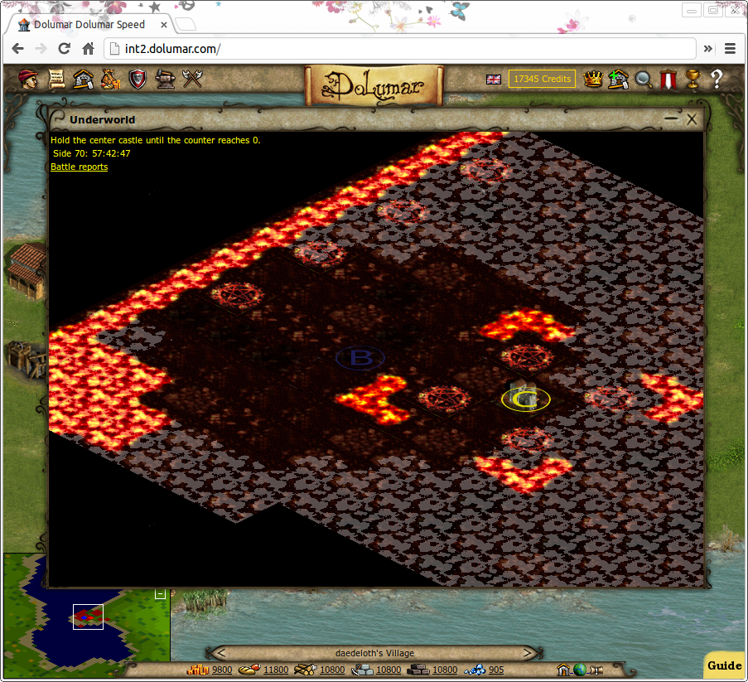
* Toevoegen van real-time oorlogsmodus. Spelers kunnen hun legers vanaf nu bewegen in de *onderwereld*.
* Na 3 tot 6 maand gaan de games in “eindmodus”. Spelers vechten gedurende één week voor de heerschappij over de wereld van Dolumar. Daarna begint iedereen terug van nul.
* Optimalisaties omtrent *user experience* (voornamelijk op het vlak van registratie) en *monetization.*

## Technisch

Gezien ons doelpubliek voornamelijk casual gamers zijn, is het beschikbaar gemaakt op alle moderne browsers vanaf Internet Explorer 6. Daarom is gekozen om zowel een canvas- als een DOM-rendering methode te gebruiken – beide door CatLab Interactive zelf ontwikkeld.

De interface is vergelijkbaar met de interface van Google Earth. De speler heeft de mogelijkheid de hele kaart te bekijken en zo zijn vrienden en vijanden te kiezen.

Door gebruik te maken van Memcached is de server erg performant en kan daardoor een groot aantal spelers tegelijk bedienen.

## Faalpunten

Hoewel Dolumar het in de hoogdagen best goed deed, heeft het na vijf jaar het grootste deel van zijn spelers verloren. CatLab Interactive ziet een aantal oorzaken:

* **Concurrentie***. Village building games* overspoelden de markt. Games als Travian en Tribal Wars waren ons enkele jaren voor en hadden al een grote spelerbasis opgebouwd. Dolumar kon hen niet voldoende meerwaarde bieden.
* **Geen grinding**.Hoewel Dolumar een technisch en artistiek hoogstandje was, hebben we enkele fouten gemaakt in de gameplay. Ons doel was om een strategisch spel te bouwen dat speelbaar was voor de *normale mens* die het spelen combineerde met school of werk. Daarom hebben we alle *grinding* elementen, de repitieve gameplay, weg gehaald en hebben we er voor gezorgd dat zelfs de sterkste spelers met een half uurtje spelen voldoende hadden om de beste te blijven. Mensen die echter meer tijd hadden, vonden geen opties om langer te spelen. Dit hebben we enigszins proberen oplossen door het toevoegen van de onderwereld.
* **Geen tijd**. Gezien zowel Thijs als Milan het ontwikkelen eerst combineerden met hun studies en later met hun job, waren er momenten dat er te weinig tijd was voor regelmatige updates en kwaliteitsvolle *user support*. In combinatie met het gebrek aan *repetitieve* gameplay zorgde er snel voor dat spelers dachten dat het spel dood was.
* **Geen marketingstrategie of -budget**. De ontwikkeling van het spel was gestart als een hobby en er is nooit stevig geïnvesteerd in marketing.

## Review: MMOHunter.com

<http://www.mmohunter.com/dolumar.html>

Dolumar is a new free-to-play multiplayer browser game from indie developer Catlab Interactive. It is likely to impress you to be another me-too RTS out there when you begin to play, but it won’t take long for you to realize that it is different.

Dolumar has 3 servers currently and allows you to create one on each server. Then, you choose a race, Dark Elves or Humans, pick up a clan to join and you are good to go. A tutorial is ready to explain the scratches of the gameplay, mainly about building structures, gathering resources and finding runes. Following the guidance, you begin to build a farm, a lumber camp and a warehouse. So far, all seems nothing special or stunning. Yet, when the rune system emerges to surface and when you even get stuck IN tutorial due to lack of resources, you will begin to notice its difference, or rather, toughness.

Uniquely, Dolumar introduces a Rune system. Rune is the kind of resource that is more important than the rest in the game, because it’s harder to gain and indispensible in buildings. There are four types of runes (wind, earth, fire and water). Runes to Dolumar is what gasoline to a car. You need the specific type of rune(s) to construct or upgrade a building. For some buildings, you can choose to use which type of runes to build or upgrade, which sometime affect their function. As you can’t generate runes like the other resources, you need to scout in the wilderness or steal them from other players. One scouting mission for runes costs a lot other resources and takes one hour and a half, but brings back a handful of them. If you want runes badly, you can directly purchase from the shop,75 credits for 1 rune. But you can buy at most 30 runes a month, which is to keep the paid advantage at bay.

In Dolumar, you need to discover by yourself how to play this game. Even in the tutorial, you need to pay attention to the information it doesn’t highlight. For example, the tutorial just asks you to build a lumber camp, but doesn’t tell you to build it next to a forest (if you have in your village) to gain extra income. The importance of location and other information are plainly captioned beside the building images, so you need to pay attention to what you are doing. In fact, if you find that later and still want the extra income, you will have to pay 100 credits to move a certain building.

There is no quest line, so on guidance of growing the village and no rewards for extra resources. When you built the barrack and trained a few Dark Warriors (for the Elves), you may begin to notice the difference there: barrack is to train warriors only. There are overall 18 types of buildings for each race, which include a Castle, a Defense Tower, a Clan Portal, 8 resource structures, 5 military unit facilities, an Armor Smith and a Weapon Smith. That’s all you need to manage. Still, you can’t go anywhere without patience and strategy.

You only have scarce resources to start out with, and you will often fall short of one or all types during a long time afterwards. Besides runes, there are six types of resources in the game. You need to learn their specific usage/consumption so as to manage their production and storage skillfully: Stone and Wood firstly are needed in large quantity in building/upgrading structures, so you produce a lot of these two first; and Food, Iron, Gold and Gem are mainly to support the army, so you can gradually develop them as you build the army (together with military structures). In this way, with a little plan, you can build a functioning village and get a small sized troop to flex muscles in small battles.

In-game battle is not animated, so you don’t see it. It’s all about pre-war tactical deployment. Train and level up units at corresponding facilities, create regiments, equip them with weapons and armors (crafted at Smiths’), select the suitable enemies (you will lose honor if you attack enemies much weaker than you), consider the battle slots effects (such as +50 magic attack bonus for all from ruins), and learn from the battle report about the strength and weakness of one unit against another. Of all 6 units (including the Sentinel), wizards and thieves are special. Not only can they attack, they are also capable of performing up to 35 spells/thief acts for you or against enemies. You can only own limited number of both, but can send them to execute sabotage missions, such as reducing target village’s crop production or weakening a particular unit’s attack power. Unlock more abilities gradually and let the fewer elite do their big tricks.

The game doesn’t offer the usual PvE exploration for you to gain extra resources and practice battle skills. Directly attack other players’ villages – that’s what your troop is built for. So, it’s unavoidable to make enemies. But you are part of a clan from the beginning, and you can help each other by sending support troops via the Clan Portal. Also, there is the end game after 3 – 6 months for clans to fight in a separated, real-time battle to be the final winner.

Honestly, the tough gameplay and slow progress in Dolumar may drive many players away even when they are still in tutorial. But if you just take some time to get to know it, you will have something to like in this PvP-oriented, boiled-down strategic simulation. As a game designed for occasional players, it doesn’t ask you to watch things happen but will amaze you with what you’ve achieved after certain time.